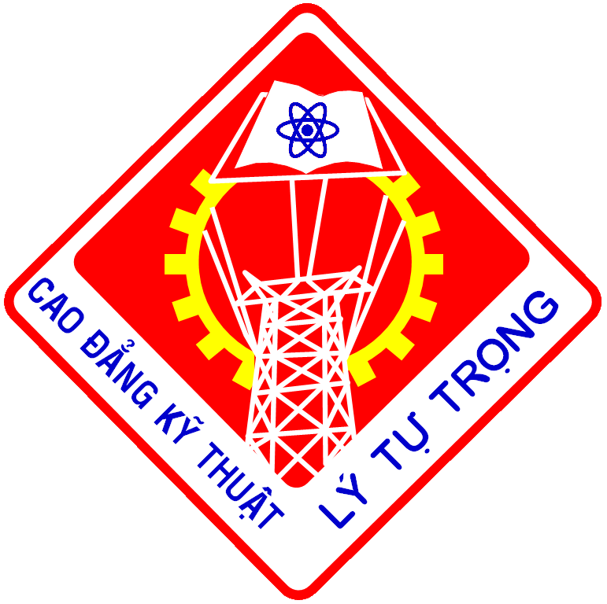


CHỨNG NHẬN RẰNG

TRƯỜNG CAO ĐẲNG KỸ THUẬT LÝ TỰ TRỌNG, TP. HCM
Và
TRƯỜNG CAO ĐẲNG KOJE, HÀN QUỐC

Hợp tác trong việc tạo điều kiện cho học sinh trung cấp Trường Cao đẳng Kỹ thuật Lý Tự Trọng Thành phố Hồ Chí minh học chuyển tiếp chương trình đào tạo ngành nghề tương đương tại trường Cao đẳng Koje, Hàn Quốc với thời gian đào tạo 1,5 năm.
(*) Học sinh phải đạt đủ điều kiệnvề năng lực tiếng Hàn Topik 2

(Đào xóa dòng này và nhờ thầy bên đó ký tên, đóng dấu nhe)



